Boletos em Aberto para serem cobrados

- Abro o Santander e vou em Cobrança e Recebimentos > Consultas de boletos registrados > consultar
- Seleciono a situação Vencidos e filtro para localizar os boletos
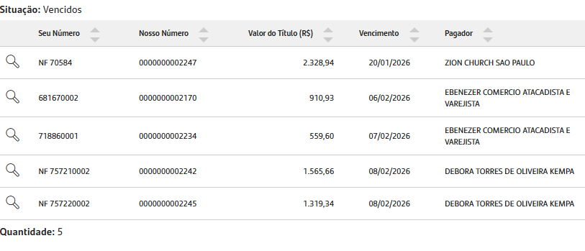
- Os boletos que aparecerem, mandar para o comercial verificar se já está pago e, após comprovação de pagamento mediante Comprovante, cancelar o boleto em aberto.

